Возможность модульного исполнения АТЭС для отдаленных территорий
Солдаткина М.С., Мидлер В.В.
Студент, 1 курс магистратуры
Новосибирский государственный технический университет, факультет энергетики, Новосибирск, Россия
E–mail: m.s-masha@mail.ru

Концепцию синергии атомного реактора и ТЭЦ можно рассмотреть в целях обеспечения территорий севера более дешевыми электроэнергией и теплом. При разработке новых месторождений полезных ископаемых, часть которых расположена на севере, основная проблема – выработка дешевой электроэнергии и тепла. Для дешевой электро- и теплоэнергии необходимо использовать местное топливо – низкосортные угли, биомасса, торф. При рассмотрении Рис. 1 видно, что развитость структуры энергосистемы севера России – низкая. В районах крайнего севера и близлежащих регионах, нет систем, к которым бы подключались дальние поселки. Следовательно, необходимо использовать оборудование для обеспечения собственных нужд, такое как дизельные генераторы для электрической энергии и угольные котельные - тепловая энергия. Таким образом, выходит большая себестоимость энергии из-за дороговизны обеспечения работы оборудования, а также экологический вред территории из-за смога, выбросов золы, серы и отсутствие перспективы для быстрого развития инфраструктуры. При внедрении вместо дизельных генераторов и угольных котельных - ядерного реактора совместно с турбиной на перегретом паре и паровым котлом - увеличится КПД выработки электро- и теплоэнергии, также уменьшиться стоимость обслуживания топливом и будет доступ к развитию инфраструктуры.

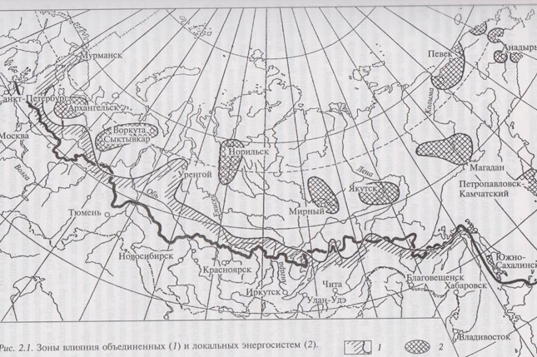
Рис. 1. Энергосистема России

Для выполнения поставленных целей нужны маломощные установки и использование местного топлива. Понадобятся котлы Барнаульской компании «Гарант» (Бийского котельного завода), работающие на низкосортном топливе с удовлетворением требований по характеристике пара [3]: Е-10-2,4-370ОИ на древесных отходах, Е-6,5-2,4-370Р, Е-10-3,9-440Р на каменном/буром угле, все типа ДКВр (таблица 1). А также турбины КТЗ: К-12-4,2, К-6-3,4, К-37-3,4 с воздушным конденсатором, Р-25-3,4/0,1, Р-12-3,4/1,0, Р-12-3,4/0,5-1, Р-12-3,4/0,1, Р-12-2,7/0,2. Также при такой принципиальной схеме работы энергоблока (Рис. 2) следует обратить внимание на конденсатор.

Таблица 1. Характеристики котлов
Маркировка | Паропроизводительность, т/ч | Давление на выходе, бар | Темп. пара на выходе, °C | Темп. питательной воды, °C | Расчетный КПД, % | Расход расчетного топлива, кг/ч | Габариты транспортабельного блока котла, LxBxH, мм
Котлы серии ДКВр на древесных отходах с производительностью 10 т/ч
Е-10-2,4-370ОИ (ДКВр-10-23-370ПМ) | 10 | 23 | 370 | 100 | 79 | 3400 | 10110x5830x7100
ДКВр на буром/каменном угле с производительностью 6,5 т/ч
Е-6,5-2,4-370 Р (ДКВр-6,5-23-370 С, ПТЛ-РПК) | 6,5 | 23 | 370 | 100 | 84,6 / 81,5 | 767/1520 | 5780x3250x3990
ДКВр на буром/каменном угле с производительностью 10 т/ч
Е-10-3,9-440 Р (ДКВр-10-39-440 С) | 10 | 39 | 440 | 145 | 91 / 90 | 1170 | 8340x3250x3970

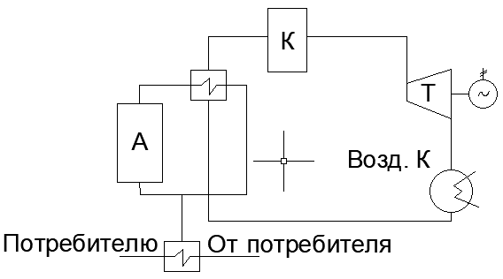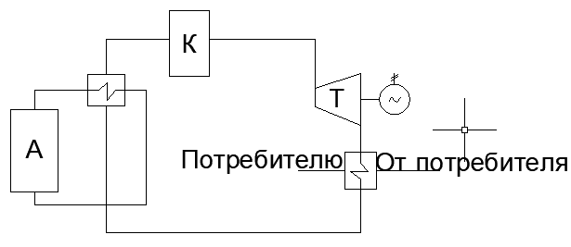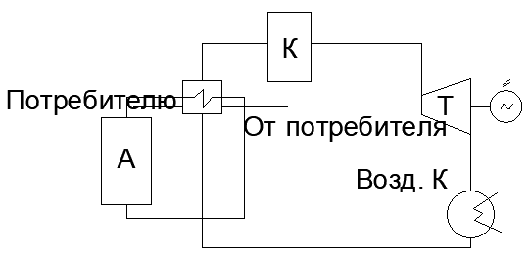
Рис. 2. Принципиальные схемы

Для уменьшения потребления воды, следует использовать Калужские воздушные конденсаторы, которые недавно подали на грант в Правительство для активного производства этих конденсаторов [2]. Основным требованием для выбора реактора: безопасность работы, размещение вблизи населенного пункта, простота эксплуатации, простота и экологичность демонтажа установок по окончании эксплуатации [1]. Подойдут реакторы мощностью от 10 до 50 МВт, а именно типа АБВ. Опыт эксплуатации Билибинской АЭС с реактором ЭГП-6 и турбинами Т-12/12-60/2,5 показало, что себестоимость электроэнергии в 1,5-2 раза ниже, а теплоэнергии - в 2-2,5 раза ниже. Также отсутствует загрязненность золой, смог, также доступ к развитию инфраструктуры.
Таким образом, есть пример модульных энергоблоков, развитие инфраструктуры отдельных населенных пунктов, также расширение спектра использования низкосортного топлива, развитие заводов для производства такого оборудования, а также будет опережение в развитии российской энергетики, посредством того, что это будет импортоопережающая технология.
Литература
1. Группа компаний Гарант. Завод котельного оборудования. Доступ онлайн: https://npogarant.ru/ (дата обращения 10.04.2023)
2. Калужский турбинный завод. Доступ онлайн: https://paoktz.ru/customers/products/ (дата обращения 10.04.2023)
3. Иванова И.Ю., Тугузова Т.Ф., Попов С.П., Петров Н.А., Малая энергетика Севера: Проблемы и пути развития. – Новосибирск. Наука, 2002. – 188 с.

